SILLAMÄE LINNAVOLIKOGU

OTSUS

Sillamäe . aprill 2023. a nr ..
Isikliku kasutusõiguse seadmine

7. märtsil 2023. a esitas Eesti Lairiba Arenduse Sihtasutus (edaspidi ka õigustatud isik, registrikood: 90010094; asukoht: Harju tn 6, Tallinn) Sillamäe Linnavalitsusele avalduse (sisse tulnud 8.03.2023. a nr 7-6/519-1) tema kasuks isikliku kasutusõiguse seadmiseks Sillamäe linna omandis olevale kinnistule aadressil Ida-Viru maakond, Sillamäe linn, 1 Tallinn-Narva tee L35 (katastritunnus 73501:001:0542, transpordimaa 100%, kinnistu registriosa nr 14610950). Isiklik kasutusõigus on vajalik, et rajada viidatud territooriumile sideliin vastavalt Connecto Eesti AS poolt koostatud projektitööle nr 8496T. Õigustatud isik palub isikliku kasutusõiguse seadmist kaitsevööndi ulatuses (kaitsevööndi pindala 750 m²).

„Asjaõigusseaduse“ § 158¹ lõike 1 esimese lause järgi on kinnisasja omanik kohustatud taluma oma kinnisasjal tehnovõrku või -rajatist ja lubama selle ehitamist kinnisasjale, kui tehnovõrk või -rajatis on vajalik avalikes huvides ja puudub muu tehniliselt ning majanduslikult otstarbekam võimalus tehnovõrguga või -rajatisega liituda sooviva isiku tarbimiskoha ühendamiseks tehnovõrguga või -rajatisega või tehnovõrgu või -rajatise arendamiseks. Sama paragrahvi lõike 1¹ esimese lause kohaselt tehnovõrk või -rajatis on ehitatud avalikes huvides siis, kui selle kaudu osutatakse üldkasutatavat elektroonilise side teenust elektroonilise side seaduse tähenduses. Õigustatud isik on võrguettevõtja, kes osutab avalikku elektrooniliste sideteenust ja temale laieneb „Elektroonilise side seaduse“ § 87 lõikes 1 sätestatud kohustus.

Avalik teenus on avalike ülesannete täitmisel üldistes huvides osutatav teenus, mis on suunatud avalike hüviste pakkumisele, avaliku ülesandega kaasneva kohustuse täitmisele või põhiõiguste, vabaduste ja huvide kaitsele. Avalik teenus on teenus, mille kättesaadavuse kõigile tagab riik või avaliku halduse asutus (sh riigiasutused, omavalitsused või nende tellimusel avalikkusele osutatav teenus).

Käesolev projekt on Eesti Lairiba Arenduse Sihtasutuse poolt kavandatava Ida-Viru maakonnas, Toila vallas, Sillamäe linnas ja Narva-Jõesuu linnas ELA105 Sillamäe – Sinimäe – Narva-Jõesuu fiiberoptilise sidekaabli mikrotorustikus II ehitusetappi: Konju - Sillamäe - Sinimäe - Peeterristi - Tõrvajõe“ paigaldamise tööprojekt.

Käesoleval juhul projekti nr 8496T realiseerimine toimub avalikes huvides, sest projektiga lahendatakse Sillamäe linna 1 Tallinn-Narva tee L35 kõigi kõrvalasuvate elamute ja mitteeluhoonete sidevarustus.

Sillamäe linna omandis olevale kinnisasjale isikliku kasutusõiguse seadmist reguleerib Sillamäe Linnavolikogu 30. septembri 2003. a määrusega nr 14/27-m kinnitatud „Sillamäe linna põhimäärus“ (edaspidi Põhimäärus). Põhimääruse § 78 lõike 1 punkti 2 kohaselt linna omandis olevale kinnisasjale isikliku kasutusõiguse seadmine on lubatud, kui see toimub avalikes huvides ning nimetatud juhul otsustab isikliku kasutusõiguse seadmise volikogu Põhimääruse § 78 lõike 2 punkti 1 alusel. Vastavalt Põhimääruse § 78 lõigetele 3 ja 4 isikliku kasutusõiguse seatakse tasu eest või tasuta ja seadmise lepingu sõlmib linnavalitsus.

Ida-Virumaa, Sillamäe linn, 1 Tallinn-Narva tee L35 kinnistu maa maksustamishind on 151 euro (katastriüksuse pindala 6570 m²). Käesoleval juhul võtab linnavolikogu talumistasu arvutamise aluseks „Asjaõigusseaduse rakendamise seaduses“ (edaspidi AÕSRS) sätestatud kitsenduse eelduslikud koefitsiendid. AÕSRS § 15⁵ lõike 1 kohaselt talumistasu suurus aastas on 7,5 protsenti maa maksustamishinnast korrutatuna kitsenduse ruumilise ja sisulise ulatuse koefitsientidega. Sama paragrahvi lõike 3 järgi kitsenduse sisulise ulatuse eelduslikud koefitsiendid on sätestatud AÕSRS lisas. Lähtudes aga asjaolust, et tehnovõrgu rajatisest tuleneva kitsenduse sisulise ulatuse koefitsient vastavalt AÕSRS lisale transpordimaa sihtotstarbega maal on 0, moodustab käesoleval juhul talumistasu suurus 0 eurot.

Eeltoodust lähtudes ning „Kohaliku omavalitsuse korralduse seaduse“ § 22 lõike 1 punkti 6¹, Sillamäe Linnavolikogu 30. septembri 2003. a määrusega nr 14/27-m kinnitatud „Sillamäe linna põhimääruse“ § 78 lõike 1 punkti 2 ja § 78 lõike 2 punkti 1 alusel,

linnavolikogu o t s u s t a b:

- Seada Sillamäe linna omandis olevale kinnistule aadressil Ida-Viru maakond, Sillamäe linn, 1 Tallinn-Narva tee L35 (katastritunnus 73501:001:0542, transpordimaa 100%, kinnistu registriosa nr 14610950) isiklik kasutusõigus Sihtasutuse Eesti Lairiba Arenduse (registrikood: 90010094; asukoht: Harju tn 6, Tallinn) kasuks sideliini rajamiseks vastavalt otsuse toodud lisadele nr 1-4.
- Isiklik kasutusõigus seatakse tasuta. Kui kinnisasja omanikul on õigus nõuda talumistasu, siis talumistasu suuruse määramine ja arvutamine toimub õigusaktides sätestatud korras.
- Sillamäe Linnavalitsusel sõlmida õigustatud isikuga notariaalselt tõestatud asjaõigusleping käesoleva otsuse punktis 1 nimetatud kinnistu isikliku kasutusõigusega koormamiseks.
- Otsust on võimalik vaidlustada Tartu Halduskohtus (Jõhvi kohtumaja, Kooli 2a, Jõhvi 41532) 30 päeva jooksul arvates otsuse teatavakstegemisest.

Valeri Abramovitš
volikogu esimees

Eelnõu esitaja: | Sillamäe Linnavalitsus, 21.04.2023. a protokoll nr 18
Eelnõu ettekandja: | aselinnapea Aleksei Stepanov
Eelnõu koostaja | vanemmaakorraldaja Natalja Tšistjakova
Kooskõlastused: | ehitus- ja maakorralduse osakonna juhataja Vladimir Sokušev
Vastuvõetud otsus saata: | Linnakantselei

Lisa 1 Sillamäe Linnavolikogu otsusele ..........aprilli 2023. a nr ....
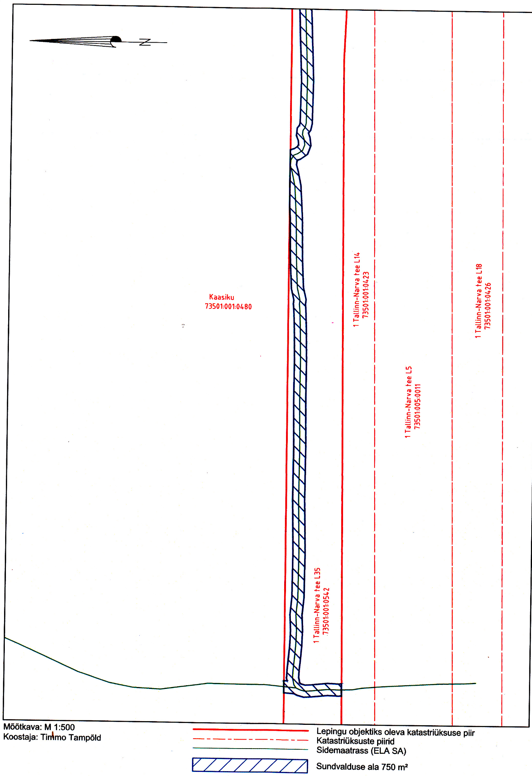
Valeri Abramovitš
Volikogu esimees
Lisa 2 Sillamäe Linnavolikogu otsusele ..........aprilli 2023. a nr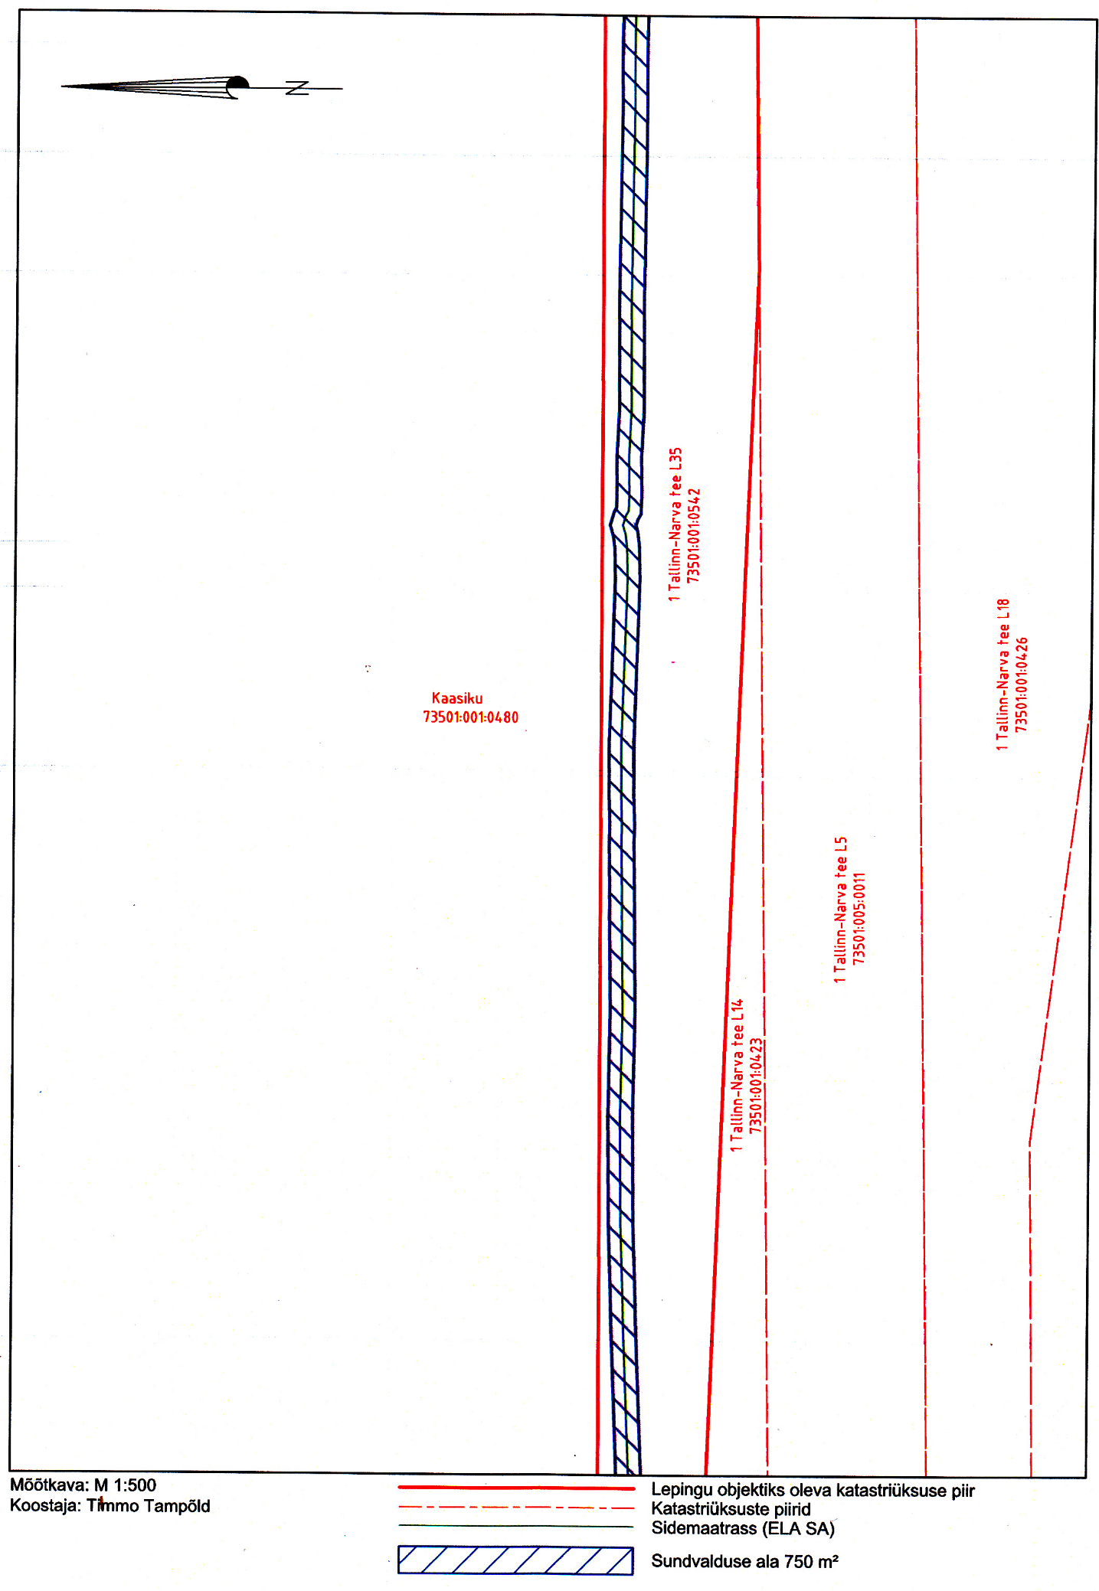
Valeri Abramovitš
Volikogu esimees
Lisa 3 Sillamäe Linnavolikogu otsusele ..........aprilli 2023. a nr ....
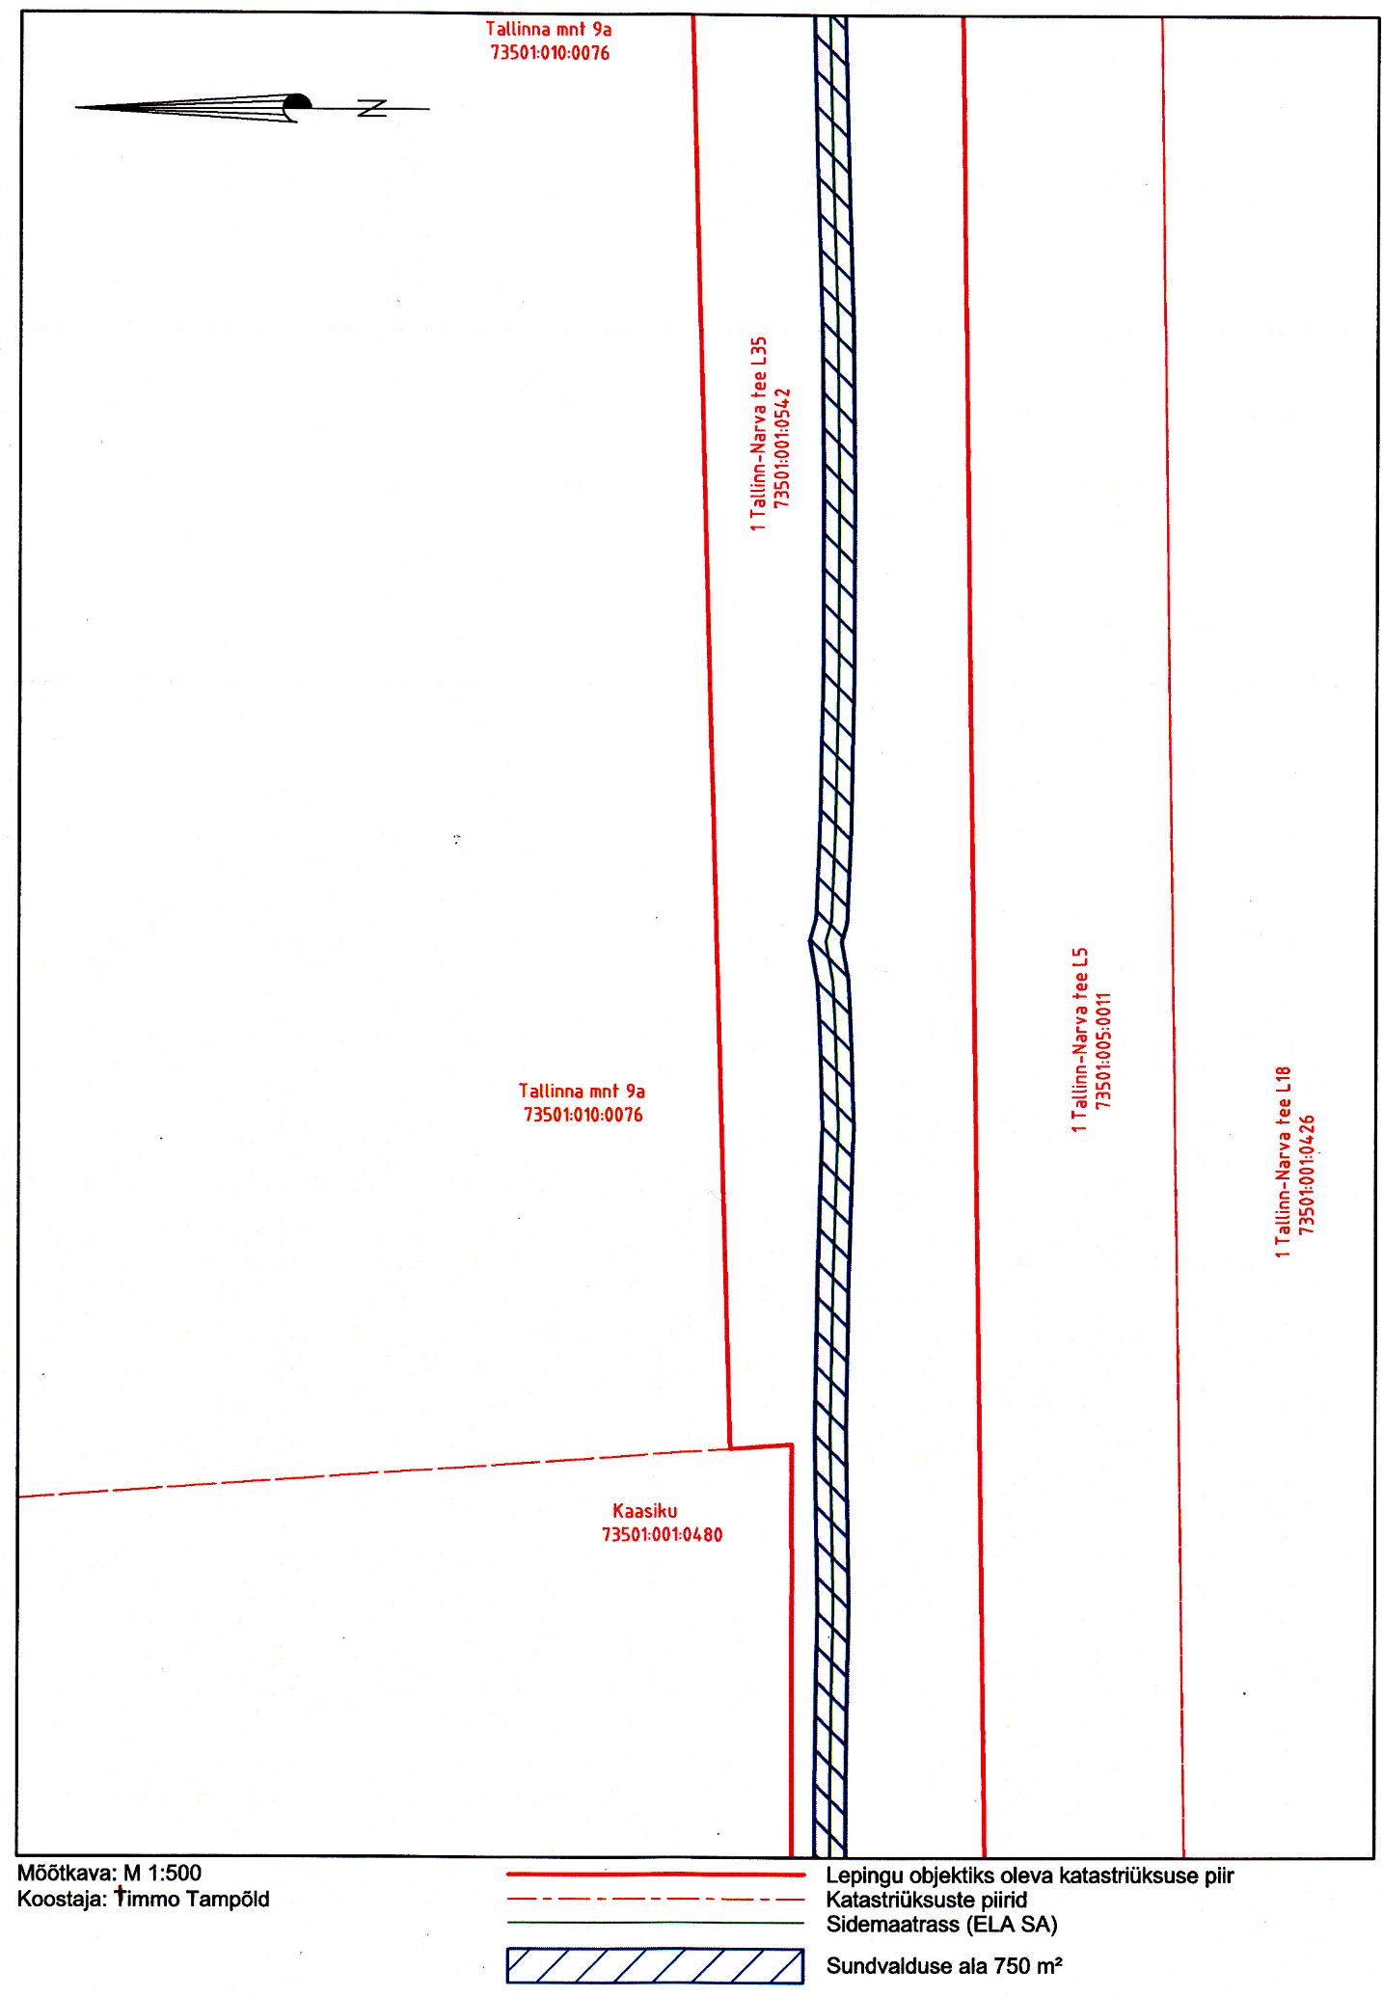
Valeri Abramovitš
Volikogu esimees
Lisa 4 Sillamäe Linnavolikogu otsusele ..........aprilli 2023. a nr ....
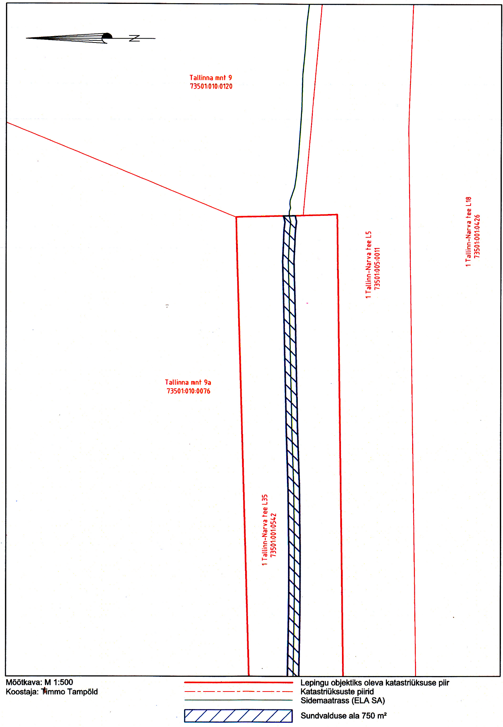
Valeri Abramovitš
Volikogu esimees

